Đại học Bách Khoa TPHCM ĐÁP ÁN ĐỀ KIỂM TRA GIỮA KỲ 1. Năm học 2012-2013
Khoa Điện – Điện Tử Môn: Cơ sở tự động
Bộ môn ĐKTĐ Ngày thi: 12/10/2012
---o0o--- Thời gian làm bài: 60 phút

Bài 1: (2.5 điểm) Tìm hàm truyền tương đương 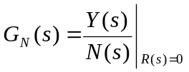của hệ thống có sơ đồ khối ở Hình 1.
G₁(s)
R(s)
Y(s)
Hình 1
+
G₂(s)
G₆(s)
G₄(s)
_
+
G₅(s)
+
_
G₃(s)
+
_
N(s)
_
+
Bài giải:
• Sơ đồ dòng tín hiệu tương đương : có thể vẽ nhiều cách (0.5 điểm)

Cách 1:
-1
G₂
N(s)
1
G₃
-G₅
Y(s)
-G₄G₁
G₆
-G₁

Cách 2:
R(s)
−1
N(s)
G₁
G₂
1
1
G₃
Y(s)
−G₄
−G₅
1
1
−1
G₆

• Đường tiến : (0.5 điểm) • Vòng kín : (0.5 điểm)
P₁ = −G₂G₃ L₁ = −G₂G₄G₁
P₂ = G₆ L₂ = −G₃G₅
L₃ = −G₂G₃G₁

• Định thức : (0.5 điểm)

∆ = 1 – (L₁ + L₂ + L₃) + L₁L₂
∆₁ = 1
∆₂ = 1 – L₁

• Hàm truyền tương đương : (0.5 điểm)

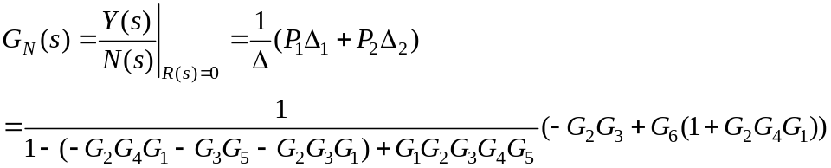

Bài 2: (1.0 điểm) Hãy viết PTTT mô tả hệ thống dưới đây với các biến trạng thái đã chọn sẳn trên sơ đồ.
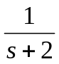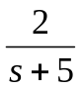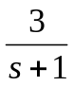
r(t)
y(t)
+
_
Hình 2
x₁
x₂
_
+
x₃

Lời giải:
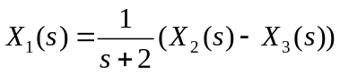 => 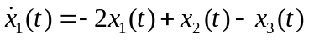 (0.25 điểm)
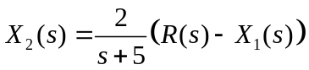 => 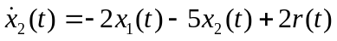 (0.25 điểm)
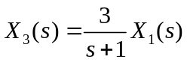 => 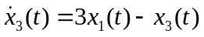 (0.25 điểm)

Phương trình biến trạng thái:

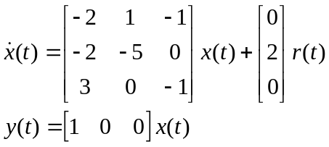 (0.25 điểm)

Bài 3: (3.0 điểm) Cho hệ thống hồi tiếp âm đơn vị có hàm truyền vòng hở như sau:
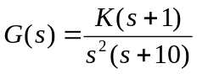
- (2.0 điểm) Vẽ QĐNS của hệ thống khi K = 0 → +∞. Tìm điều kiện của K để hệ thống ổn định.
- (1.0 điểm) Hãy xác định vị trí các cực của hệ kín khi K=12 . Tính POT và t_{qđ} (tiêu chuẩn 2%) cho trường hợp này dựa vào cặp cực quyết định.
Lời giải:
Câu 3.1:
+ Cực: 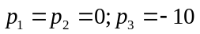 (0.25 điểm)
+Zero: 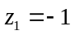;

+ Điểm tách nhập:
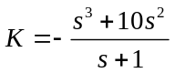
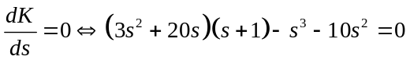
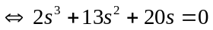
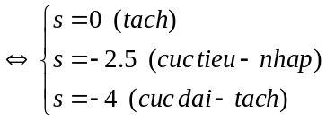 (0.5 điểm)

+ Góc tiệm cận: 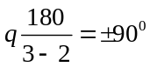;
+ Giao điểm tiệm cận và trục hoành: 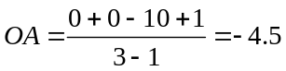 (0.25 điểm)

QĐNS: (0.75 điểm)
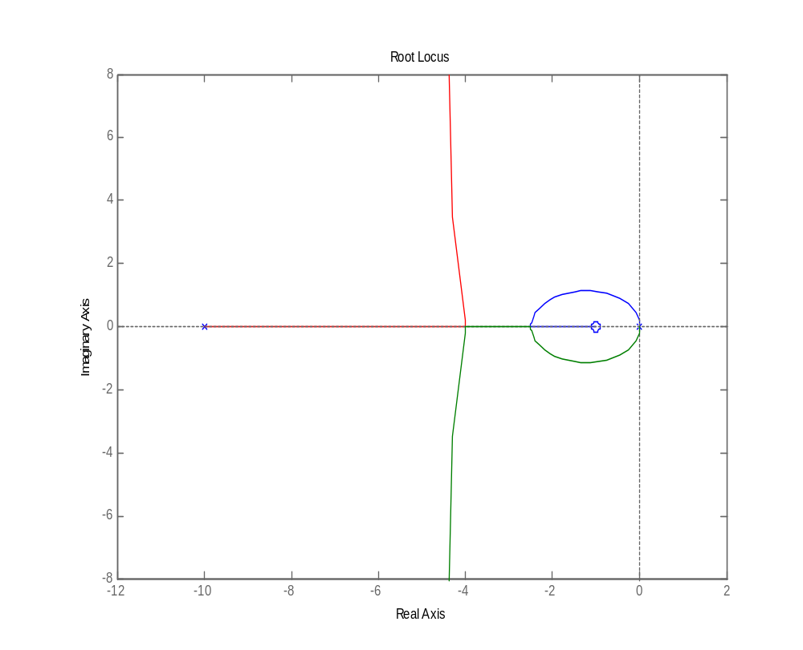
+ Từ QĐNS suy ra hệ thống ổn định với mọi K>0 (0.25 điểm)

Câu 3.2:
K=12➔ PTĐT của hệ thống trở thành: 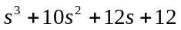
Nghiệm của PTĐT: 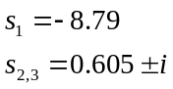 (0.25 điểm)

➔ 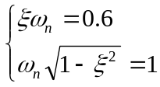
➔ 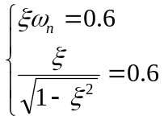 (0.25 điểm)
➔ 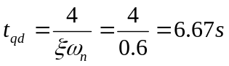; (0.25 điểm)
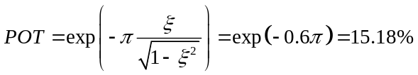 (0.25 điểm)

Bài 4: (3.5 điểm) Cho hệ thống như Hình 3.
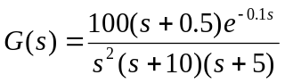
R(s)
Y(s)
+
_
Hình 3
K_{C}
G(s)
- (2.5 điểm) Cho K_{C} =1. Vẽ biểu đồ Bode biên độ và pha của hệ hở trong miền tần số từ 0.01 đến 20 rad/sec. Xác định tần số cắt biên ω_{c} và tần số cắt pha ω_{−π} . Đánh giá tính ổn định của hệ kín.
- (0.5 điểm) Cho K_{C} =1. Tính sai số xác lập của hệ thống khi tín hiệu vào là hàm dốc đơn vị.
- (0.5 điểm) Xác định miền giá trị K_{C} sao cho hệ kín ổn định.

Lời giải:
4.1 Hàm truyền vòng hở: 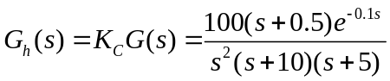
Đưa hàm truyền hở về dạng: 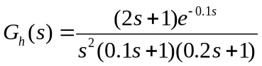
Các tần số cắt: (0.25 điểm)

Xác định điểm A: (0.25 điểm)
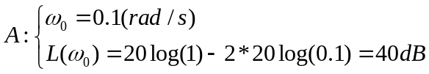
hoặc 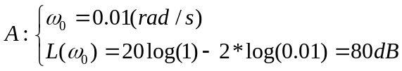
Biểu thức pha và bảng: (0.25 điểm)

Lập bảng xác định một số điểm: (0.25 điểm)

ω (rad/s) | 0.1 | 0.5 | 1 | 5 | 10 | 20
ϕ(ω) (deg) | -171 | -146 | -139 | -196 | -259 | -345

Biểu đồ Bode (1.0 điểm), chú ý:
- biểu đồ dưới đây trong miền 0.1-20rad/s, SV vẽ trong miền 0.01 đến 20 rad/s vẫn tính điểm.
- chỉ được trọn vẹn 1 điểm nếu chú thích đầy đủ độ dốc, tần số cắt, độ dự trữ.

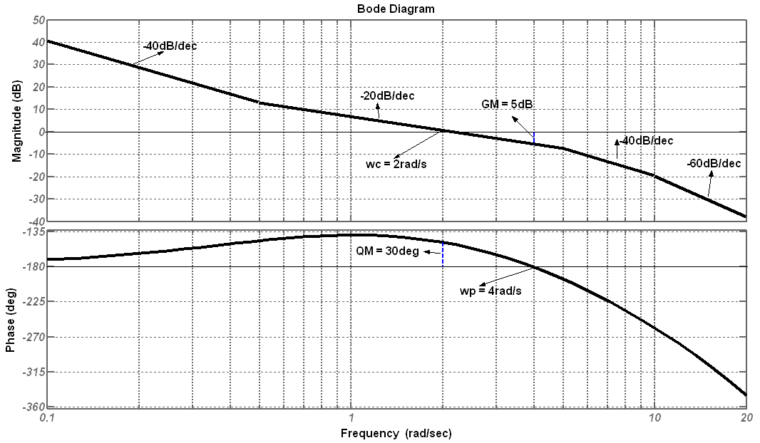

Tần số cắt biên: 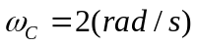, tần số cắt pha: 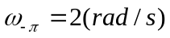
Độ dự trữ biên: 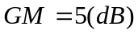, độ dự trữ pha: 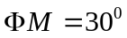
Từ các kết quả trên biểu đồ Bode, ta suy ra hệ kín ổn định. (0.5 điểm)

4.2 (0.5 điểm)
Hệ số vận tốc: 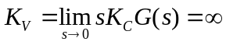
Suy ra, sai số xác lập: 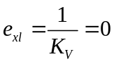
4.3 (0.5 điểm)
Từ biểu đồ Bode ta thấy, nếu dịch Bode biên độ lên 5dB thì lúc đó độ dự trữ biên sẽ âm và hệ kín sẽ không ổn định, do đó:
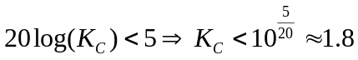
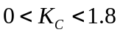
Lưu ý: do độ dự trữ biên xác định gần đúng nên giá trị K_{C} có thể khác nhau. (tính chính xác theo Matlab thì  

